Γεια σας Παιδιά μου! Ξέρετε ποια είμαι εγώ; Ναι ναι! Είμαι η κυρία Πασχαλίτσα! Και ξέρετε ποια είναι η αγαπημένη μου στιγμή μέσα στην χρονιά! Μα φυσικά το Πάσχα! Το ξέρετε ότι δε γεννιέμαι έτσι πανέμορφη και κόκκινη κόκκινη με τις μαύρες μου βούλες, όπως με βλέπετε στον κήπο σας πάνω στα φύλλα και τα λουλούδια; Πάμε να δούμε τον κύκλο της ζωής μου!



Όταν με γεννήσει η μαμά μου, είμαι μέσα στο **αυγό** μου! Μέσα στο αυγό μου κάθομαι από 4 έως 10 μέρες! Αν κάνει πολλή **ζέστη**, μπορεί να βγω από το αυγό μου μέσα σε 4 μέρες! Αν κάνει **κρύο**, μάλλον θα χρειαστώ 10 μέρες! Εξαρτάται από την **ΘΕΡΜΟΚΡΑΣΙΑ** !

**Να εδώ μέσα είμαι!**

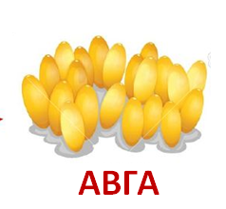



Μετά γίνομαι **κάμπια (προνύμφη)**! Ναι ναι! Το ξέρω! Δεν είμαι και πολύ όμορφη! Έτσι θα μείνω για 3 με 6 εβδομάδες.

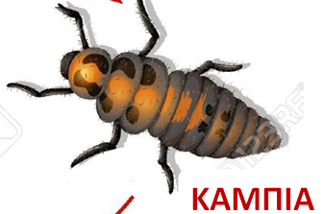



Μετά θα γίνω **χρυσαλίδα (νύμφη)**! Θα είμαι κίτρινη και θα έχω κάποια σχέδια πάνω μου! Έτσι θα μείνω για 7 με 10 μέρες.

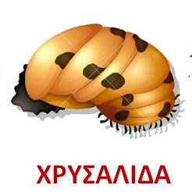



Και ναι! Ήρθε η ώρα! Είμαι πλέον μια όμορφη ΠΑΣΧΑΛΙΤΣΑ!

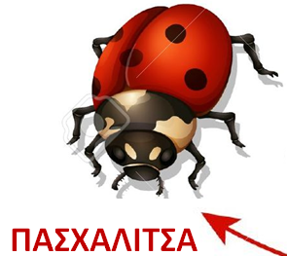



**Ο ΚΥΚΛΟΣ ΖΩΗΣ ΤΗΣ ΠΑΣΧΑΛΙΤΣΑΣ** 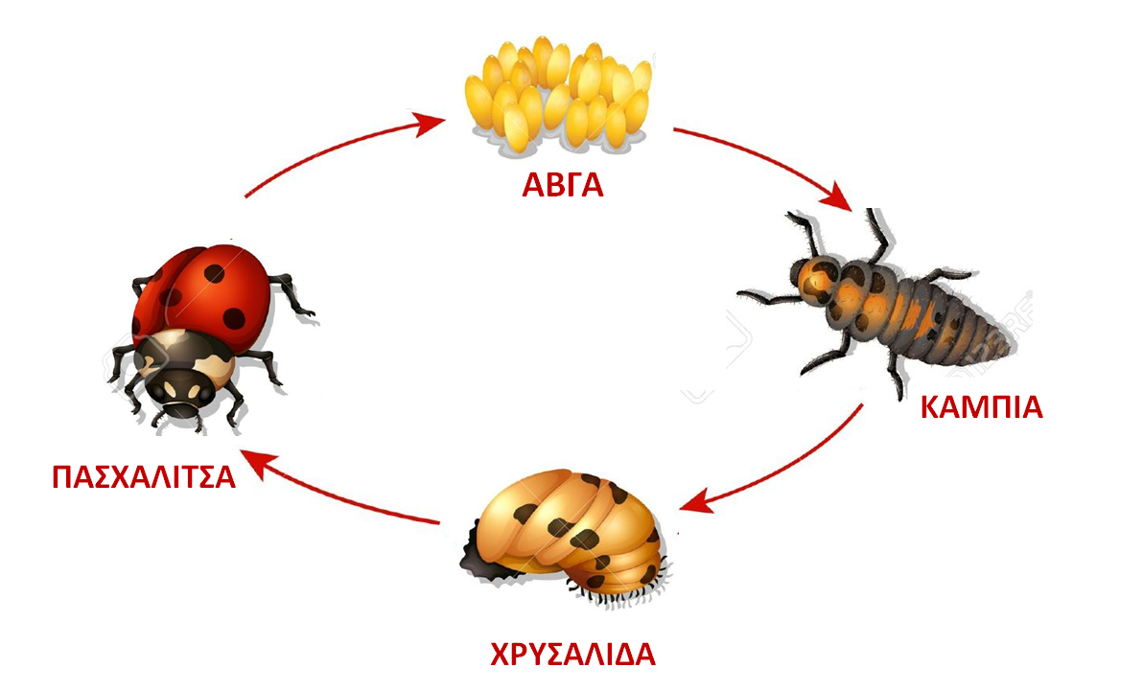

Και τώρα μπορείτε να δείτε ένα video για τη ζωή μου!

<https://www.youtube.com/watch?v=qbIA5064C8w>

